**Лабораторная работа 2.**

***Исследования монопольных антенн в среде Матлаб***

Порядок выполнения работы.

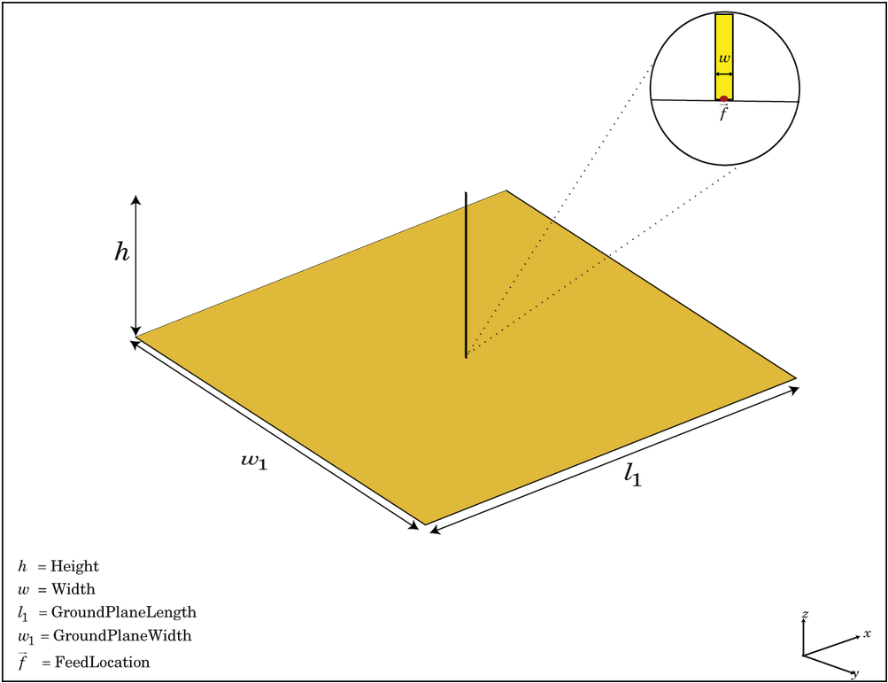

Рисунок 1. Четвертьволновая монополь антенна

1. Наберите следующие команды:

m = monopole();

show(m);

и нажмите кнопку «Run»;

1. Найдите массив “m” в Workspace, откройте его и опишите параметров четвертьволновой антенны (λ/4), заданных по умолчанию;
2. Наберите команду

m = monopole();

show(m);

freq = linspace(50e6, 100e6, 51);

returnLoss(m, freq);

и нажмите кнопку «Run»;

1. Сделайте анализ к полученному результату (рис.2).
2. Повторите выше выполненные пункты для антенн с параметрами размера, приведенные в таблице 1.
3. Сделайте анализ к полученному результату (таблица 1).
4. Для определения коэффициента отражения рассматриваемой монополь антенны S11 по частоте наберите следующие команды:

m = monopole();

show(m);

freq = linspace(50e6, 100e6, 51);

S = sparameters(m, freq);

figure;

rfplot(S);

и нажмите кнопку «Run»;



Рисунок 2. Обратные потери антенны по частоте

Таблица 1.

|  |  |  |  |  |  |
| --- | --- | --- | --- | --- | --- |
| № | Длина,м | Ширина,м | Длина «земли»,м | Ширина  «земли»,м | Обратные потери |
| 1 | 0,8 | 0,01 | 1,6 | 1,6 |  |
| 2 | 1,2 | 0,01 | 2,4 | 2,4 |  |
| 3 | 1,4 | 0,01 | 2,8 | 2,8 |  |

1. Сделайте анализ к полученному результату (рис.3).
2. Для определения коэффициента стоячих волн по напряжению КСВН монополь антенны по частоте наберите следующие команды:

m = monopole();

show(m);

freq = linspace(50e6, 100e6, 51);

S = sparameters(m, freq);

figure;

vswr(m, freq);

1. Сделайте анализ к полученному результату (рис.4).



Рисунок 3. Обратные потери антенны по частоте



Рисунок 4. КСВН монополь антенны длиной 1 м

1. Для определения диапазона частоты монополь антенны наберите следующие команды:

m = monopole();

show(m);

freq = linspace(50e6, 100e6, 51);

S = sparameters(m, freq, 20);

figure;

rfplot(S);



Рисунок 5. Диапазон рабочих частот монополь антенны